[江苏大学附属上海第八人民医院Wang Gang&江苏大学的论文被严重质疑，调查发现研究方法存在问题且作者无法解决疑虑](https://mp.weixin.qq.com/s?__biz=Mzk1NzE0NTE5Mg==&mid=2247489076&idx=3&sn=9e152d2f384180f88328e8d595981f0f&chksm=c29f3148757667a0ec65e40575819fed82829975f79a97b85932b93d7db5fb4652bcde8af38a&scene=126&sessionid=1743785127)

净研行动[净研行动](javascript:void(0);)2025-03-28 15:30:57浙江

**01**

**问题论文**

标题：Myricetin nanoliposomes induced SIRT3-mediated glycolytic metabolism leading to glioblastoma cell death

期刊：Artificial Cells Nanomedicine and Biotechnology

单位：江苏大学附属上海第八人民医院&江苏大学

发表时间：2019年1月28日

DOI: 10.1080/21691401.2018.1489825

撤稿原因：文章中的图1b、3b、2e和7a被质疑。调查后发现了有关研究方法使用的其他问题，且作者未能解决疑虑。

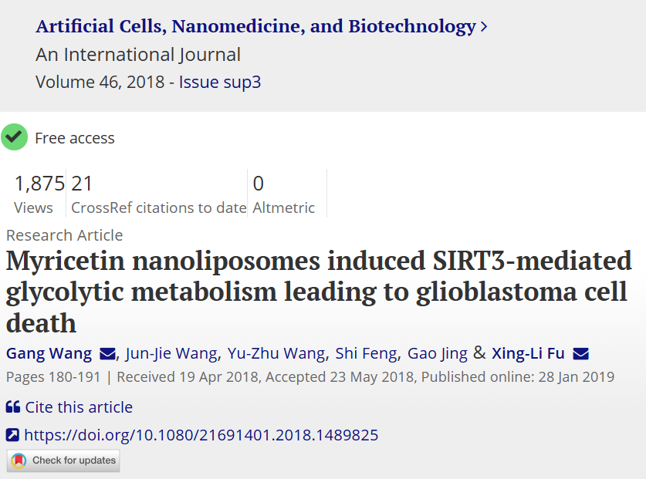

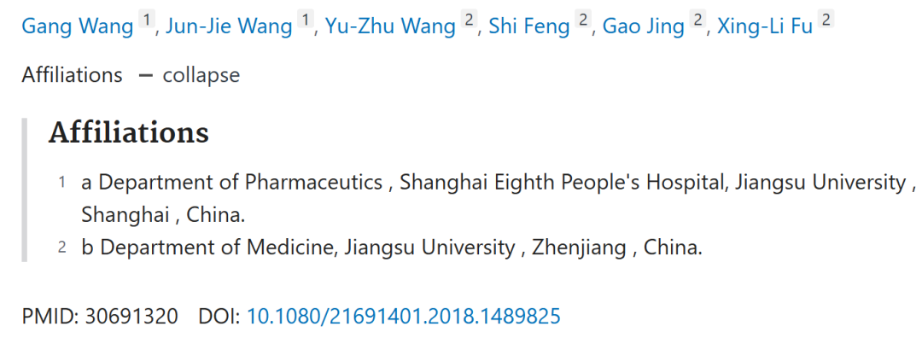

本研究得到了中国国家自然科学基金[编号：81673827]、上海市卫生健康委员会中医药研究项目[编号：2016JP008]以及上海市徐汇区科委研究项目的资助。

**02**

**具体说明**

① 图1B中的图像已被至少有一位共同作者的其他论文使用过，在某些情况下，其描述和宽高比似乎有所不同。

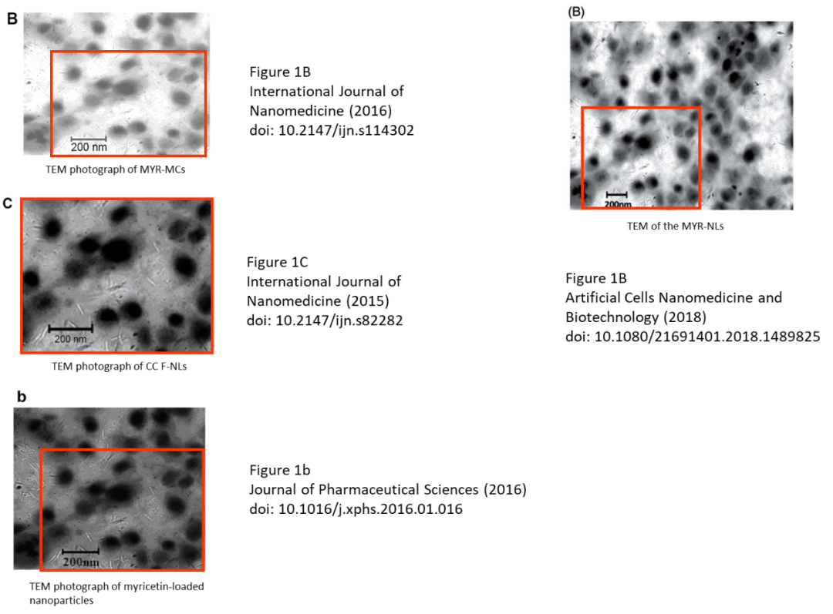

② 图2E可能显示了一个差异性的剪接变体。

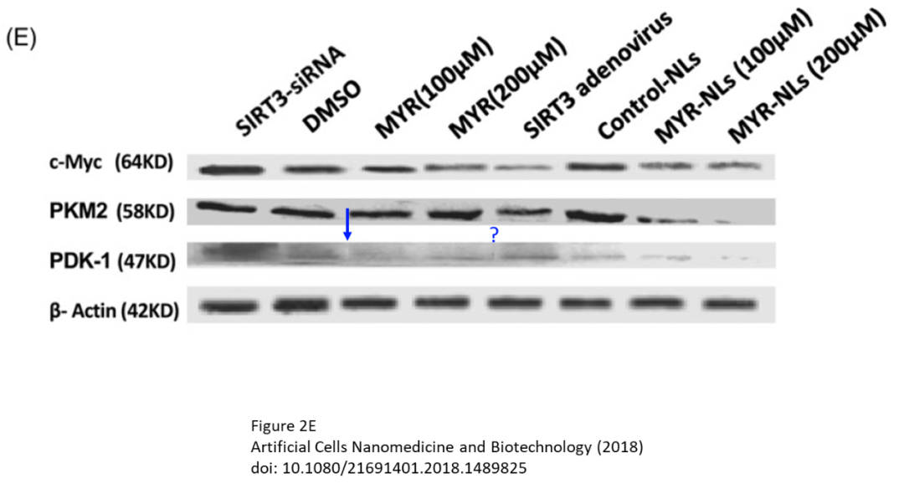

③ 图3B中的两个图表看起来意外地相似，但门控百分比却不同。

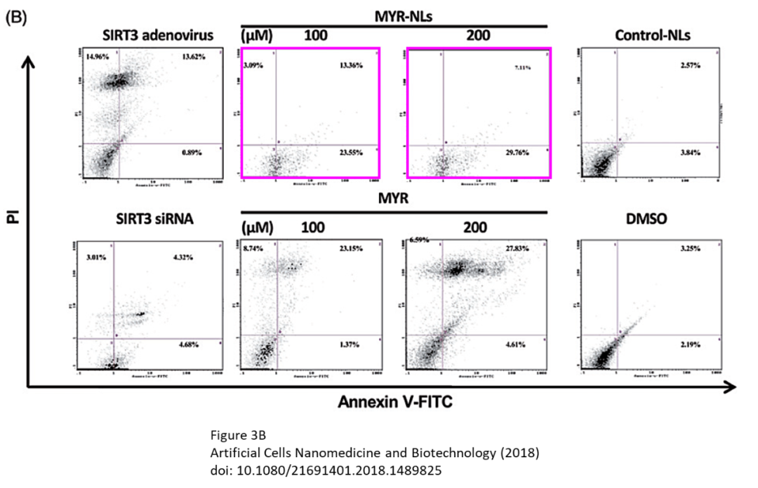

④ 图3B与三篇无关论文流式细胞术图重复。

图3B（本文）

图8A（2021, doi: 10.1177/15347354211017219）

图3A（2012, doi: 10.2147/ijn.s26935）

图4（2015, doi: 10.1155/2015/856349）

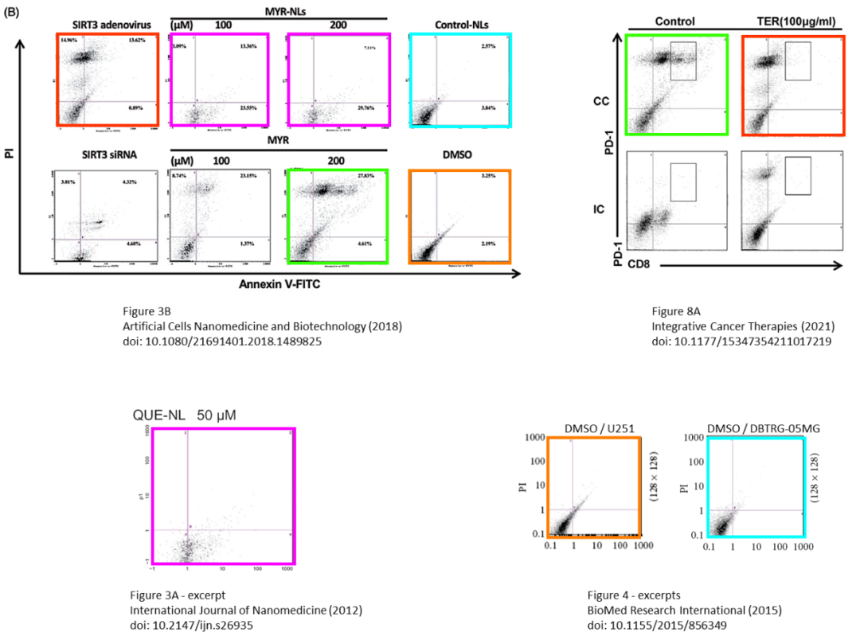

⑤ 本文图7A中的部分数据似乎来源于至少有一位共同作者的早期论文（2015, doi: 10.1186/s13045-015-0137-1）。

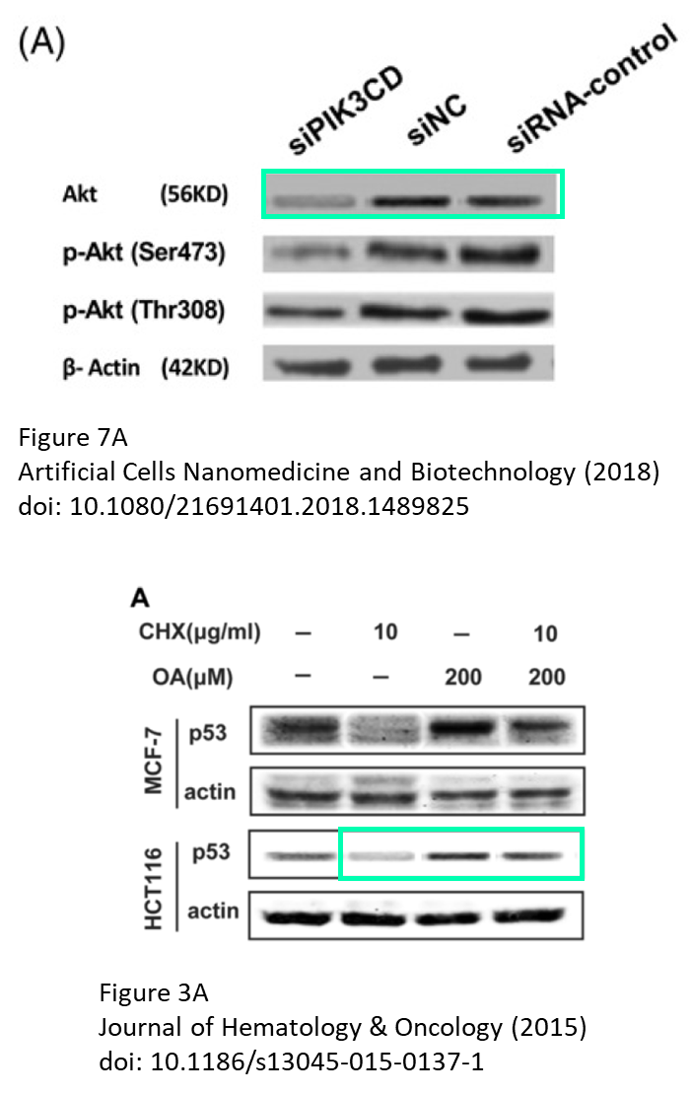

**03**

**处理结果**

自发表以来，第三方对文章中的图1b、3b、2e和7a提出了质疑。经过期刊编辑团队和出版商的调查，我们发现了有关研究方法使用的其他问题。虽然我们向作者寻求解释，他们也做出了回应，但未能解决所提出的质疑。

由于确定作者身份和验证已发表工作的有效性是学术记录完整性的核心，因此我们决定撤回该文章。本文中列出的通讯作者已被告知此事。

**参考信息**

https://www.tandfonline.com/doi/abs/10.1080/21691401.2018.1489825

提供线索或对推文存在疑义，请联系邮箱：jxscuijian@163.com





**微信搜一搜**



 净研行动